

**ESCUELA NORMAL DE EDUCACIÓN PREESCOLAR**

**CURSO:** *Estrategias para la exploración del mundo natural.*

1° **Sección** “C” 2 **Semestre**

**DOCENTE:** Daniel Díaz Gutiérrez

**TEMA:** *“Indicadores de observación”*

**ALUMNA:** Pérez López Marisol #16

Saltillo, Coahuila.

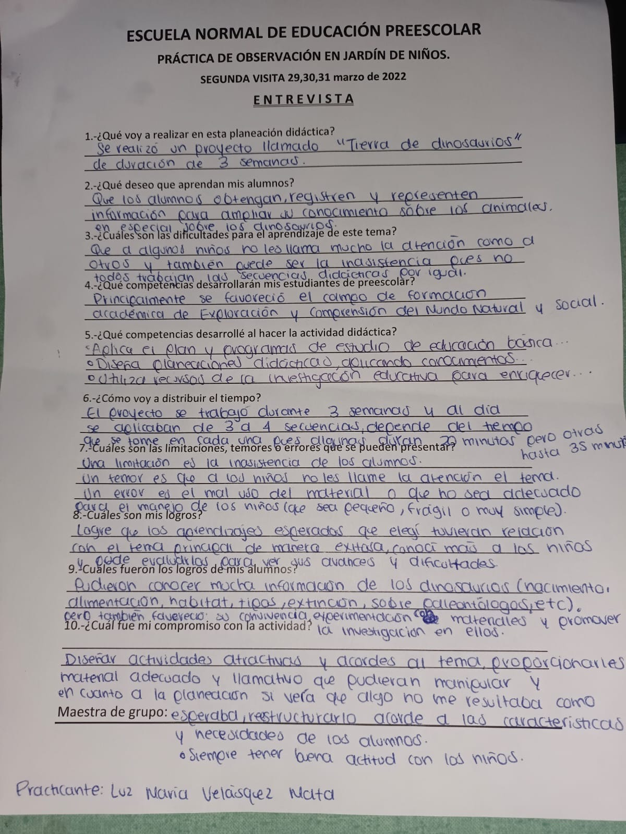

Esta semana no tuvieron ningún tema de mundo natural, pero la semana de la jornada pasada llevaron a cabo este proyecto que nos menciona la practicante.